Αθήνα, 27/9/2018
Συνάντηση της ΑΓΣΣΕ με τους Προέδρους των Επιτροπών της Βουλής 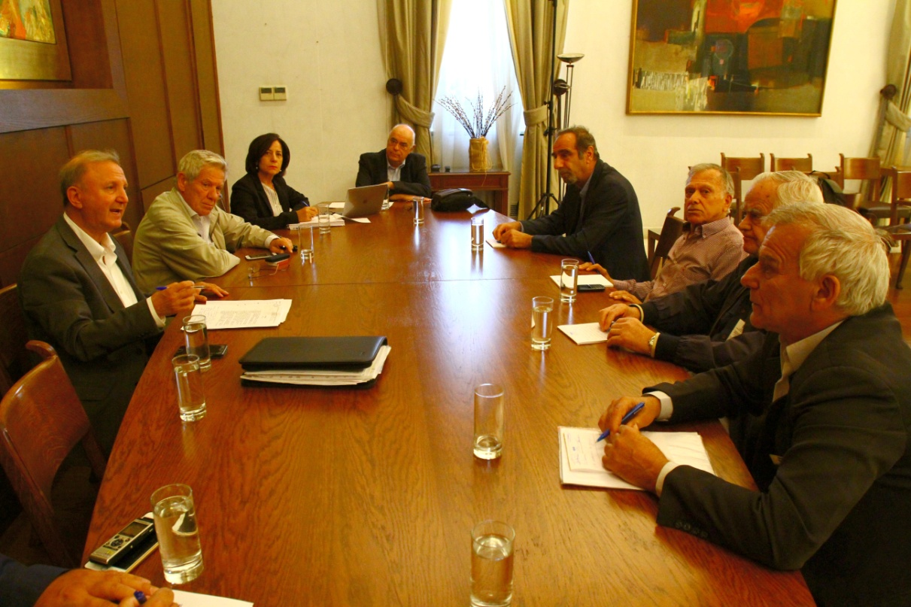
Στις 25/9/2018 αντιπροσωπεία του Προεδρείου της ΑΓΣΣΕ, αποτελούμενη από τον Πρόεδρο Γιάννη Ιορδανίδη , τον Αντιπρόεδρο Ευθ. Ρουσιά, τον Γραμματέα Πέτρο Βογιατζή και τον Οργανωτικό Γραμματέα Κων.Κοντούλη, επισκέφθηκε την Βουλή και συζήτησαν θέματα που αφορούν στους συνταξιούχους της χώρας με το Προεδρείο της Βουλής και ειδικότερα με τους κυρίους Μπαλαούρα Γεράσιμο (Πρόεδρο Οικονομικής Επιτροπής), Κοζομπόλη Παναγιώτα ((Πρόεδρο Οικονομικής Επιτροπής 3^{ου} Θερινού Τμήματος), Παπαδόπουλο Αθανάσιο (Πρόεδρο Επιτροπής Κοινωνικών Υποθέσεων) και Συρίγο Αντώνη (Πρόεδρο Επιτροπής Δημόσιας Διοίκησης, Δημόσιας Τάξης & Δικαιοσύνης).
Η συζήτηση αφορούσε τις προσεχείς περικοπές των συντάξεων, τις καθυστερήσεις έκδοσης των οριστικών συντάξεων, τις συντάξεις χηρείας, τα οικογενειακά επιδόματα και την επιστροφή των παρανόμως παρακρατηθέντων από τις κύριες συντάξεις. Αναμένεται συνάντηση στο Υπουργείο Εργασίας.
Επίσης συζητήθηκαν :
Θέματα Υγείας (ιατροφαρμακευτική περίθαλψη) .Αναμένεται συνάντηση με το Υπουργείο Υγείας.
Θέματα φορολογίας
Θέματα κόκκινων δανείων
Ρυθμίσεις δόσεων για την κάλυψη των οφειλών των συνταξιούχων
Και τέλος θέματα θεσμικά της Συνομοσπονδίας
Η συζήτηση ήταν και χρήσιμη και εποικοδομητική και κινήθηκε σε πνεύμα κατανόησης. Πάντα ο διάλογος φέρνει αποτελέσματα όταν γίνεται καλόπιστα και ειλικρινά.

Το Γραφείο Τύπου

